Vale, estamos en la ventana “General”. En esta por ahora no tengo nada que añadir.
Pasamos a la ventana “Parte 001-Tornillo”.
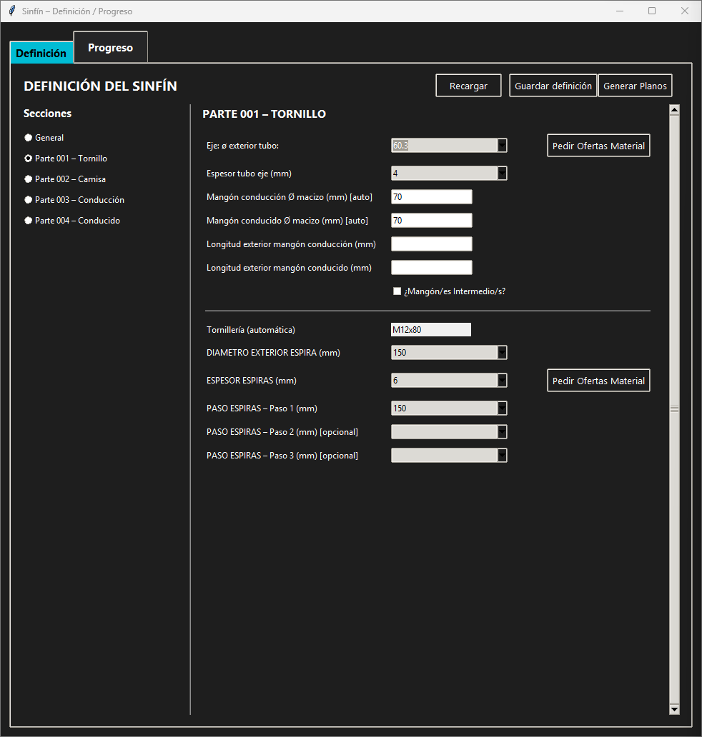
Nos aparecen dos líneas debajode la definición del tubo del eje, que va a haber dos casillas. Las primera coñumna va a reflejar el diámetro interior del tubo mas dos decimas de milímetro, y esa será la medida que pasaremos en el json a inventor y que corresponderá con la varible “ø_Tubo_Interior”. Tanto para el mangon conducido como para el conductor. LA segunda columna se tratara de un multiplo de 5 redondeado al valor superior, y que indicara el diámetro de compra del macizo para sacar los mangones mecanizados.
Las otras dos inferiores, se sacarán una vez elegidos el motorreductor, el soporte de rodamiento, y el prensaestopas y la brida en el lado conductor, y en el lado conducido una vez elegidos la brida, el soporte del rodamiento. En principio vamos a colocar unos valores generales en rojo, indicando con algún texto en ese color que son provisionales, y se deberán ajustar cuando elijamos las piezas indicadas.
Ahí también habrá que añadir una pestaña para “Pedir ofertas Mangones”, para en un futuro, con el diámetro y la distancias, pedir las ofertas.
Vamos a realizar estos cambios en el codigo

